CONTRATO ADMINISTRATIVO Nº. 108/2017

CONTRATO QUE ENTRE SI CELEBRAM O MUNICÍPIO DE IGUATEMI/MS E A EMPRESA DADALTO & BARBOSA LTDA ME.

I. DAS PARTES: O MUNICÍPIO DE IGUATEMI ESTADO DE MATO GROSSO DO SUL, pessoa jurídica de direito público interno, com sede à Avenida Laudelino Peixoto, nº. 871, Centro, em Iguatemi/MS, inscrito no CNPJ/MF sob o nº.03.568.318/0001-61, neste ato representando a CONTRATANTE a Prefeita Municipal, a Sra. Patricia Derenusson Nelli Margatto Nunes, brasileira, casada, odontóloga, portadora da Cédula de identidade RG nº. 3.932.359-1 SSP/PR e inscrito no CPF sob o nº. 735.027.829-20, residente e domiciliado na Avenida Jardelino José Moreira, nº. 1301, Bairro Centro, Iguatemi/MS, e de outro lado à empresa DADALTO & BARBOSA LTDA ME, inscrita no CNPJ sob o nº. 04.391.760/0001-28, com sede à Avenida Octaviano dos Santos, nº. 1355, Bairro Centro, Iguatemi/MS, neste ato representado pelo Sr. João Noadir Dadalto, brasileiro, casado, empresário, portadora do RG sob o nº. 1.467.233 expedido pela SSP/MS e inscrito no CPF sob o nº. 279.993.359-91, residente e domiciliado no neste Município, Iguatemi/MS, na Avenida Octaviano dos Santos, nº. 1447, Bairro Centro, doravante denominada simplesmente CONTRATADA.

III. DA AUTORIZAÇÃO DA LICITAÇÃO: O presente Contrato é celebrado em decorrência da autorização da Sra. Prefeita Municipal, exarada em despacho constante no Processo n°. 088/2017, Pregão Presencial nº. 041/2017, que faz parte integrante e complementar deste Contrato, como se nele estivesse contido.

IV. FUNDAMENTO LEGAL: O presente Contrato é regido pelas cláusulas e condições, nele contidos, pela Lei Federal nº. 8.666/93 e suas posteriores alterações.

CLÁUSULA PRIMEIRA - DO OBJETO
1.1. O objeto da presente licitação, refere-se a contratação de empresa especializada para prestação de serviços gráficos diversos, em atendimento as solicitações das Secretarias deste Município, conforme especificações e quantidades constantes na PROPOSTA DE PREÇOS - ANEXO I do Edital, de acordo com planilha do item 1.7.

1.2. Os serviços/produtos deverão ser entregues parceladamente, conforme requisições expedidas pelas Secretarias deste Município a contratada, e a entrega deverá ser realizada no prazo máximo de 48 (quarenta e oito) horas, contadas a partir do recebimento da solicitação.

1.3. A requisição dos serviços/produtos emitida pelas Secretarias Municipais, discriminará quais os produtos e serviços, as quantidades e o local em que os mesmos deverão ser entregues.

1.4. A desobediência no cumprimento do prazo de entrega dos produtos, acarretará à Contratada as sanções previstas na Lei Federal 8.6666/93.

1.5. Os serviços/produtos especificados deverão respeitar as exigências previstas para serem aceitos.

1.6. A CONTRATADA sujeitar-se-á à fiscalização dos produtos e serviços no ato da entrega, reservando-se a Prefeitura Municipal de Iguatemi o direito de não proceder ao recebimento, caso não encontre os mesmos em condições satisfatórias.

1.7. Planilha de Resultado da Licitação

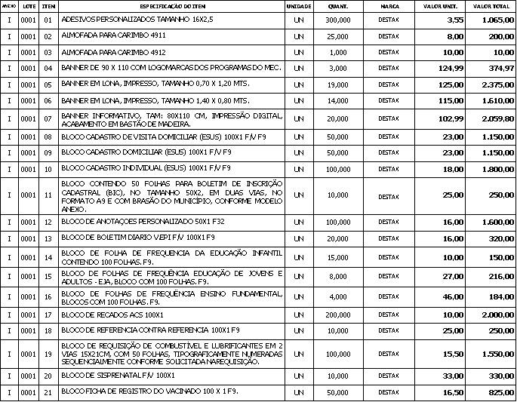

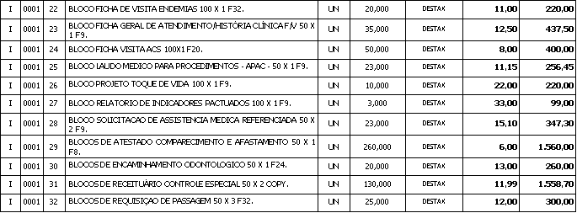
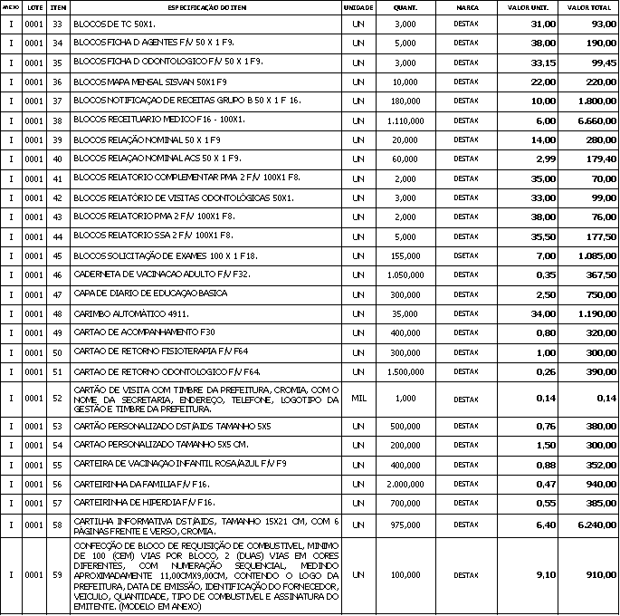

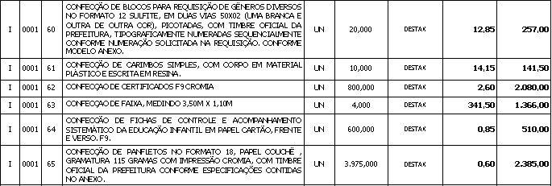
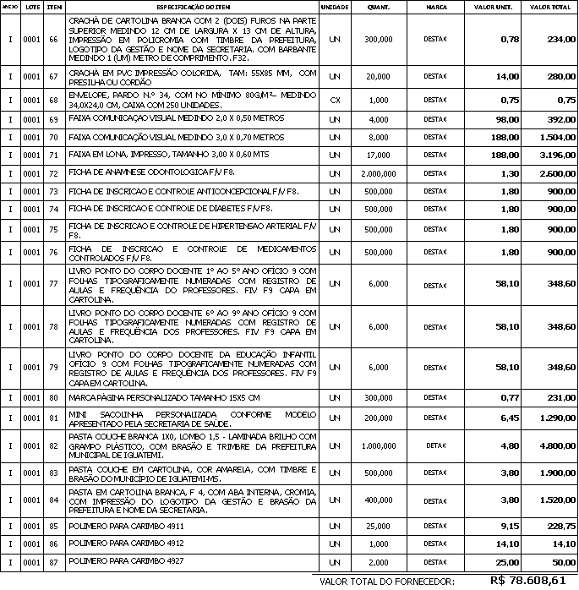

CLÁUSULA SEGUNDA – DO REGIME DE EXECUÇÃO

2.1. O presente objeto será prestado sob a forma de execução indireta, conforme dispõe inciso VIII, do art. 6º, da Lei Federal nº. 8.666/93 e alterações.

CLÁUSULA TERCEIRA – DAS OBRIGAÇÕES DA CONTRATADA

3.1. Constituem obrigações da CONTRATADA:

a) cumprir fielmente todas as disposições estabelecidas neste Contrato;

b) cumprir todos os prazos consignados e estabelecidos neste Contrato;

c) independentemente da aceitação, garantir a boa qualidade dos serviços/produtos, bem como efetuar a troca dos que apresentarem problemas de qualidade durante o armazenamento e dentro do seu prazo de validade;

d) responsabilizar-se pelo transporte dos serviços/produtos de seu estabelecimento até o local determinado para entrega, bem como pelo seu descarregamento;

e) entregar os serviços/produtos ofertados no local indicado pela Administração, no âmbito do Município de Iguatemi, dentro dos prazos estabelecidos;

f) entregar os serviços/produtos ofertados de acordo com os requisitos de quantidade, marca, modelo, procedência, especificação técnica e demais condições, em conformidade com o disposto no Edital de Licitação;

g) serviços/produtos novos, entendidos como tais, os de primeira utilização, garantindo o seu pleno funcionamento, sem a necessidade de outras adaptações; se for o caso;

h) entregar, no caso de produtos importados, toda a documentação inerente, quando solicitado pela Administração;

i) substituir, imediatamente, às suas expensas, todo e qualquer serviços/produtos julgado pelas Secretarias Municipais como estando em desacordo com as especificações, bem como repor aqueles faltantes, no prazo estabelecido pela Secretaria;

j) atender, prioritariamente, pedidos de emergência da Comissão, em prazo não superior a 48 (quarenta e oito) horas;

- responsabilizar-se pelos encargos decorrentes do cumprimento das obrigações supramencionadas, bem como pelo recolhimento de todos os impostos, taxas, tarifas, contribuições ou emolumentos federais, estaduais e municipais, que incidam ou venham incidir sobre o objeto deste Contrato, bem como apresentar os respectivos comprovantes, quando solicitados pelo Município de Iguatemi/MS;

l) responsabilizar-se pelo perfeito acondicionamento dos serviços/produtos fornecidos, de acordo com as exigências deste Contrato, zelando para que sejam entregues em perfeito estado de conservação;

m) manter durante a execução do Contrato, em compatibilidade com as obrigações por ele assumidas, todas as condições de habilitação e qualificação exigidas no processo licitatório;

n) instruir o fornecimento dos produtos e serviços deste Contrato com as notas fiscais correspondentes, juntando cópia da solicitação de entrega e do comprovante do respectivo recebimento;

o) cumprir todas as leis e posturas federais, estaduais e municipais pertinentes e responsabilizar-se por todos prejuízos decorrentes de infrações a que houver dado causa.

p) responsabilizar-se pelos danos causados diretamente ao Município de Iguatemi/MS ou a terceiros, decorrentes de sua culpa ou dolo na execução deste Contrato, não excluindo ou reduzindo esta responsabilidade à fiscalização ou acompanhamento pelo representante do Município;

q) arcar com todas as despesas necessárias à defesa do Contratante, obrigando-se a reembolsar independente de notificação judicial, as despesas efetuadas inclusive custas judiciais e honorários advocatícios, bem como aqueles referentes à paralisação da utilização dos equipamentos.

CLÁUSULA QUARTA – DAS OBRIGAÇÕES DA CONTRATANTE

4.1. Constituem obrigações da CONTRATANTE:

- fiscalizar o presente Contrato através das Secretarias Municipais;

- acompanhar a entrega dos serviços/produtos efetuada pela CONTRATADA, podendo intervir durante a sua execução, para fins de ajustes ou suspensão da entrega;

- rejeitar o serviços/produtos em desacordo com as especificações exigidas, hipótese em que o recebimento será parcial, sujeitando-se a Contratada às penalidades cabíveis;

- notificar, formal e tempestivamente, a CONTRATADA sobre as irregularidades observadas no cumprimento deste Contrato;

- notificar a CONTRATADA, por escrito e com antecedência, sobre multas, penalidades e quaisquer débitos de sua responsabilidade;

- cumprir todos os compromissos financeiros assumidos com a CONTRATADA.

- fornecer e colocar à disposição da CONTRATADA todos os elementos e informações que se fizerem necessários à execução do fornecimento.

- proporcionar condições para a boa consecução do objeto deste Contrato.

CLÁUSULA QUINTA – DA ENTREGA E RECEBIMENTO DO OBJETO

5.1. Os produtos e serviços serão recebidos pelas Secretarias Municipais de forma parcelada e nos prazos de acordo com as suas solicitações.

5.2. A Contratada obriga-se a fornecer os serviços/produtos, em conformidade com as especificações e marcas descritas na Proposta-Detalhe (ANEXO-I do Edital), sendo de sua inteira responsabilidade a substituição quando não estiver em conformidade com as referidas especificações.

5.3. O recebimento dos produtos e serviços se efetivará, em conformidade com os artigos 73 a 76 da Lei Federal nº. 8666/93.

5.4. Recebidos os produtos e serviços, nos termos acima, se a qualquer tempo durante a sua utilização normal, vier a se constatar incompatibilidade com as especificações, proceder-se-á a imediata substituição dos mesmos.

5.5. Será recusado os serviços/produtos que não atenda às especificações constantes neste Contrato e/ou que não esteja adequado para uso.

5.6. Os serviços/produtos deverão estar dentro do prazo de validade de no mínimo 15 (quinze) dias a contar da data de aceite e/ou no mínimo 70% (setenta por cento) do prazo máximo para os produtos que possuam validade inferior à mencionada.

5.7. Todas as despesas relativas à entrega dos produtos correrão por conta exclusiva da Contratada.

5.8. Se a Contratada deixar de entregar os produtos e serviços dentro do prazo estabelecido pelas Secretarias sem justificativa por escrito aceita pela Administração, sujeitar-se-á às penalidades impostas pela legislação vigente.

5.9. Relativamente ao disposto na presente cláusula, aplica-se subsidiariamente, as disposições da Lei nº. 8.078/90 – Código de Defesa do Consumidor.

5.10. O objeto deste Contrato deve-se fazer acompanhado da Nota Fiscal discriminativas para efetuação de sua entrega.

5.11. A Contratada ficará obrigada à trocar, as suas expensas, o serviços/produtos que vier a ser recusado sendo que o ato de recebimento não importará sua aceitação.

CLÁUSULA SEXTA – DOS DIREITOS E RESPONSABILIDADES

6.1. O presente Contrato deverá ser executado fielmente pelas partes, de acordo com as cláusulas avençadas e as normas da Lei Federal n.º 8.666/93 e suas atualizações, respondendo cada uma pelas consequências de sua inexecução total ou parcial.

6.2. Em relação ao presente Contrato é conferido ao Município de Iguatemi/MS a prerrogativa de:

I. modificá-lo unilateralmente, para melhor adequação às finalidades de interesse público, respeitados os direitos da contratada;

II. rescindi-lo, unilateralmente nos casos especificados no item 13.1 deste Contrato;

III. aplicar sanções motivadas pela inexecução total ou parcial do presente ajuste.

6.3. As cláusulas econômico-financeiras e monetárias deste Contrato não poderão ser alteradas sem prévia concordância da Contratada.

6.4. Na hipótese do inciso I do item 06.02. as cláusulas econômico-financeiras deste Contrato deverão ser revistas para que se mantenha o equilíbrio contratual.

6.5. A declaração de nulidade do presente Contrato opera retroativamente impedindo os efeitos jurídicos que ele, ordinariamente, deveria produzir, além de desconstituir os já produzidos.

6.6. A nulidade não exonera o Município de Iguatemi/MS do dever de indenizar a Contratada pelo que esta houver executado até a data em que ela for declarada e por outros prejuízos regularmente comprovados, contanto que não lhe seja imputável, comprovando-se a responsabilidade de quem lhe deu causa.
6.7. O presente Contrato poderá ser alterado, com as devidas justificativas, nos seguintes casos:

I. unilateralmente pelo Município de Iguatemi/MS:

a) quando houver modificação do projeto ou das especificações, para melhor adequação técnica aos seus objetivos;

b) quando necessária à modificação do valor contratual em decorrência de acréscimo ou diminuição quantitativa do objeto contratual, no limite especificado neste Contrato;

II. por acordo das partes:

a) quando necessária a substituição da garantia de execução;

b) quando necessária a modificação do regime de execução dos serviços, em face de verificação técnica da inaplicabilidade dos termos contratuais originários;

c) quando necessária a modificação da forma de pagamento, por imposição de circunstâncias supervenientes, mantido o valor inicial atualizado, vedada a antecipação do pagamento, com relação ao cronograma de pagamento fixado, sem a correspondente contraprestação de execução dos serviços;

d) na hipótese do disposto na letra "d" do inciso II do artigo 65 da Lei Federal nº 8.666/93.

6.8. Quaisquer tributos ou encargos legais criados, alterados ou extintos, bem como a superveniência de disposições legais, quando ocorrido após a data da apresentação da proposta, de comprovada repercussão nos preços contratados, implicarão a revisão destes para mais ou para menos, conforme o caso.

6.9. A Contratada poderá perder a condição de adjudicatário e/ou contratado caso venha a se enquadrar nas situações previstas nos artigos 77 e 78 da Lei 8.666/93 e suas alterações posteriores e nos casos que especifica:

a) estado de protesto, falência e concordata, insolvência notória ou situação econômica – financeira comprometida;

b) ter título protestado cujo valor possua, a juízo da contratada comprometer a sua idoneidade financeira e/ou a eficiente execução do Contrato;

c) ter sido declarado devedor das Fazendas Federal, Estadual ou Municipal, do INSS, FGTS ou sentenciado pelo Procon.

CLÁUSULA SÉTIMA – DOS RECURSOS ORÇAMENTÁRIOS

7.1 - As despesas decorrentes da aquisição correrão por conta das seguintes Dotações Orçamentárias:

5 FUNDO MUNICIPAL DE ASSISTÊNCIA SOCIAL - FMAS
06 SECRETARIA MUNICIPAL DE ASSISTÊNCIA SOCIAL
06.03 FUNDO MUNICIPAL DE ASSISTÊNCIA SOCIAL
08.244.0601-2.032 PROTEÇÃO SOCIAL ESPECIAL DE MÉDIA COMPLEXIDADE
3.3.90.39.00 OUTROS SERVIÇOS DE TERCEIROS - PESSOA JURÍDICA
FONTE: 0.1.29-000 / FICHA: 272
R$ (5.840,00) (Cinco mil oitocentos e quarenta reais);
5 FUNDO MUNICIPAL DE ASSISTÊNCIA SOCIAL - FMAS
06 SECRETARIA MUNICIPAL DE ASSISTÊNCIA SOCIAL
06.03 FUNDO MUNICIPAL DE ASSISTÊNCIA SOCIAL
08.244.0601-2.288 ÍNDICE DE GESTÃO DA SUAS
3.3.90.39.00 OUTROS SERVIÇOS DE TERCEIROS - PESSOA JURÍDICA
FONTE: 0.1.29-000 / FICHA: 284
R$ (2.573,00) (Dois mil quinhentos e setenta e três reais);
4 FUNDO MUNICIPAL DE SAÚDE - FMS
09 SECRETARIA MUNICIPAL DE SAÚDE
09.02 FUNDO MUNICIPAL DE SAÚDE
10.301.0702-2.049 GESTÃO DO BLOCO DE ATENÇÃO BÁSICA
3.3.90.39.00 OUTROS SERVIÇOS DE TERCEIROS - PESSOA JURÍDICA
FONTE: 0.1.02-000 / FICHA: 439
R$ (8.890,00) (Oito mil oitocentos e noventa reais);
4 FUNDO MUNICIPAL DE SAÚDE - FMS
09 SECRETARIA MUNICIPAL DE SAÚDE
09.02 FUNDO MUNICIPAL DE SAÚDE
10.301.0702-2.049 GESTÃO DO BLOCO DE ATENÇÃO BÁSICA
3.3.90.39.00 OUTROS SERVIÇOS DE TERCEIROS - PESSOA JURÍDICA
FONTE: 0.1.14-008 / FICHA: 440
R$ (1.016,00) (Um mil dezesseis reais);
4 FUNDO MUNICIPAL DE SAÚDE - FMS
09 SECRETARIA MUNICIPAL DE SAÚDE
09.02 FUNDO MUNICIPAL DE SAÚDE
10.301.0702-2.080 OPERACIONALIZAÇÃO DO PMAQ
3.3.90.39.00 OUTROS SERVIÇOS DE TERCEIROS - PESSOA JURÍDICA
FONTE: 0.1.14-009 / FICHA: 484
R$ (15.291,70) (Quinze mil duzentos e noventa e um reais e setenta centavos);
4 FUNDO MUNICIPAL DE SAÚDE - FMS
09 SECRETARIA MUNICIPAL DE SAÚDE
09.02 FUNDO MUNICIPAL DE SAÚDE
10.302.0703-2.066 GESTÃO DO BLOCO DE MÉDIA E ALTA COMPLEXIBILIDADE - MAC
3.3.90.39.00 OUTROS SERVIÇOS DE TERCEIROS - PESSOA JURÍDICA
FONTE: 0.1.14-010 / FICHA: 523
R$ (7.238,10) (Sete mil duzentos e trinta e oito reais e dez centavos);
4 FUNDO MUNICIPAL DE SAÚDE - FMS
09 SECRETARIA MUNICIPAL DE SAÚDE
09.02 FUNDO MUNICIPAL DE SAÚDE
10.304.0704-2.048 OPERACIONALIZAÇÃO DA VIGILÂNCIA SANITÁRIA
3.3.90.39.00 OUTROS SERVIÇOS DE TERCEIROS - PESSOA JURÍDICA
FONTE: 0.1.02-000 / FICHA: 539
R$ (1.687,45) (Um mil seiscentos e oitenta e sete reais e quarenta e cinco centavos);
4 FUNDO MUNICIPAL DE SAÚDE - FMS
09 SECRETARIA MUNICIPAL DE SAÚDE
09.02 FUNDO MUNICIPAL DE SAÚDE
10.305.0704-2.081 OPERACIONALIZAÇÃO DA VIGILÂNCIA E PROMOÇÃO DE SAÚDE
3.3.90.39.00 OUTROS SERVIÇOS DE TERCEIROS - PESSOA JURÍDICA
FONTE: 0.1.02-000 / FICHA: 549
R$ (2.056,10) (Dois mil cinquenta e seis reais e dez centavos);
4 FUNDO MUNICIPAL DE SAÚDE - FMS
09 SECRETARIA MUNICIPAL DE SAÚDE
09.02 FUNDO MUNICIPAL DE SAÚDE
10.305.0704-2.081 OPERACIONALIZAÇÃO DA VIGILÂNCIA E PROMOÇÃO DE SAÚDE
3.3.90.39.00 OUTROS SERVIÇOS DE TERCEIROS - PESSOA JURÍDICA
FONTE: 0.1.14-012 / FICHA: 550
R$ (4.170,95) (Quatro mil cento e setenta reais e noventa e cinco centavos);
4 FUNDO MUNICIPAL DE SAÚDE - FMS
09 SECRETARIA MUNICIPAL DE SAÚDE
09.02 FUNDO MUNICIPAL DE SAÚDE
10.305.0704-2.285 DST/AIDS
3.3.90.39.00 OUTROS SERVIÇOS DE TERCEIROS - PESSOA JURÍDICA
FONTE: 0.1.14-012 / FICHA: 557
R$ (10.406,92) (Dez mil quatrocentos e seis reais e noventa e dois centavos);
4 FUNDO MUNICIPAL DE SAÚDE - FMS
09 SECRETARIA MUNICIPAL DE SAÚDE
09.01 SECRETARIA MUNICIPAL DE SAÚDE
10.122.0700-2.004 MANUTENÇÃO DAS ATIVIDADES DA SECRETARIA MUNICIPAL DE SAÚDE
3.3.90.39.00 OUTROS SERVIÇOS DE TERCEIROS - PESSOA JURÍDICA
FONTE: 0.1.02-000 / FICHA: 428
R$ (2.059,73) (Dois mil cinquenta e nove reais e setenta e nove centavos);
1 PREFEITURA MUNICIPAL DE IGUATEMI
03 SECRETARIA MUNICIPAL DE ADMINISTRAÇÃO
03.01 SECRETARIA MUNICIPAL DE ADMINISTRAÇÃO
04.122.0300-2.002 MANUTENÇÃO DAS ATIVIDADES DA SECRETARIA MUNICIPAL DE ADMINISTRAÇÃO
3.3.90.39.00 OUTROS SERVIÇOS DE TERCEIROS - PESSOA JURÍDICA
FONTE: 0.1.00-000 / FICHA: 036
R$ (5.850,00) (Cinco mil oitocentos e cinquenta reais);
1 PREFEITURA MUNICIPAL DE IGUATEMI
08 SECRETARIA MUNICIPAL DE DESENV. ECONÔMICO E MEIO AMBIENTE
08.01 SECRETARIA MUNICIPAL DE DESENV. ECONÔMICO E MEIO AMBIENTE
18.122.1001-2.074 GESTÃO DAS ATIVIDADES DO MEIO AMBIENTE
3.3.90.39.00 OUTROS SERVIÇOS DE TERCEIROS - PESSOA JURÍDICA
FONTE: 0.1.00-000 / FICHA: 362
R$ (2.621,89) (Dois mil seiscentos e vinte e um real e oitenta e nove centavos);
1 PREFEITURA MUNICIPAL DE IGUATEMI
05 SECRETARIA MUNICIPAL DE EDUCAÇÃO
05.01 SECRETARIA MUNICIPAL DE EDUCAÇÃO
12.361.0808-2.018 MANUTENÇÃO DAS ATIVIDADES DO ENSINO FUNDAMENTAL
3.3.90.39.00 OUTROS SERVIÇOS DE TERCEIROS - PESSOA JURÍDICA
FONTE: 0.1.15-049 / FICHA: 106
R$ (5.213,77) (Cinco mil duzentos e treze reais e setenta e sete centavos);
1 PREFEITURA MUNICIPAL DE IGUATEMI
07 SECRETARIA MUNICIPAL DE OBRAS, INFRAESTRUTURA E SERV URBANOS
07.01 SECRETARIA MUNICIPAL DE OBRAS, INFRAESTRUTURA E SERV URBANOS
15.122.0900-2.010 MANUTENÇÃO DAS ATIVIDADES DA SECRETARIA MUNICIPAL DE OBRAS E INFRAESTRUTURA
3.3.90.39.00 OUTROS SERVIÇOS DE TERCEIROS - PESSOA JURÍDICA
FONTE: 0.1.00-000 / FICHA: 297
R$ (910,00) (Novecentos e dez reais);
1 PREFEITURA MUNICIPAL DE IGUATEMI
04 SECRETARIA MUNICIPAL DE PLANEJAMENTO E FINANÇAS
04.01 SECRETARIA MUNICIPAL DE PLANEJAMENTO E FINANÇAS
04.122.0400-2.007 MANUTENÇÃO DAS ATIVIDADES DA SECRETARIA MUNICIPAL DE PLANEJAMENTO
3.3.90.39.00 OUTROS SERVIÇOS DE TERCEIROS - PESSOA JURÍDICA
FONTE: 0.1.00-000 / FICHA: 051
R$ (2.786,00) (Dois mil setecentos e oitenta e seis reais).

CLÁUSULA OITAVA – DO VALOR DO CONTRATO

8.1. O valor total deste Contrato é de R$78.608,61 (Setenta e oito mil seiscentos e oito reais e sessenta um centavos).

CLÁUSULA NONA – DO PAGAMENTO E DO REAJUSTE

9.1. O pagamento decorrente do fornecimento do objeto deste Contrato será efetuado em até 30 (trinta) dias após entrega dos materiais solicitados e a apresentação da respectiva documentação fiscal, devidamente atestada pelo setor competente, conforme dispõe o art. 40, inciso XIV, alínea “a”, combinado com o art. 73, inciso II, alínea “b”, da Lei n° 8.666/93 e alterações

9.2. Caso se constate erro ou irregularidade na Nota Fiscal, a CONTRATANTE, a seu critério, poderá devolvê-la, para as devidas correções, ou aceitá-la, com a glosa da parte que considerar indevida.

9.3. Na hipótese de devolução, a Nota Fiscal será considerada como não apresentada, para fins de atendimento das condições contratuais.

9.4. A CONTRATANTE não pagará, sem que tenha autorizado prévia e formalmente, nenhum compromisso que lhe venha a ser cobrado diretamente por terceiros, sejam ou não instituições financeiras.

9.5. Os eventuais encargos financeiros, processuais e outros, decorrentes da inobservância, pela CONTRATADA, de prazo de pagamento, serão de sua exclusiva responsabilidade.

9.6. Em hipótese alguma será concedida o reajustamento de preços, sendo que o valor constante da nota fiscal/fatura, quando da sua apresentação, não sofrerá qualquer atualização monetária até o efetivo pagamento.

9.7. A CONTRATANTE, efetuará retenção, na fonte, dos tributos e contribuições sobre todos os pagamentos à CONTRATADA.

9.8. O contrato poderá ser reajustado para restabelecer o que foi pactuado inicialmente para o fornecimento, objetivando a manutenção do equilíbrio econômico financeiro inicial, na hipótese de sobreviver fatos imprevisíveis, ou previsíveis de consequências incalculáveis impeditivos.

9.8.1. Caso ocorra variação nos preços, a contratada deverá solicitar formalmente ao MUNICÍPIO DE IGUATEMI, devidamente acompanhado de documentos que comprovem a procedência do pedido.

9.9. Em caso de devolução da Nota Fiscal/Fatura para correção, o prazo para pagamento passará a fluir após a sua representação.

9.10. Notas Fiscais/Faturas correspondente, serão discriminativas, constando o número do Contrato a ser firmado.

9.11. O pagamento só será efetuado após a comprovação pelo contratado de que se encontra em dia com suas obrigações para com o sistema de seguridade social, mediante apresentação das Certidões Negativas de Débito com o INSS, FGTS e CNDT.

9.12. A contratada ficará obrigada a aceitar nas mesmas condições contratuais, acréscimos ou supressões de até 25% (vinte e cinco por cento) do valor inicial atualizado do contrato.

CLÁUSULA DÉCIMA – DO PRAZO E VIGÊNCIA DO CONTRATO

10.1. O prazo de fornecimento dos produtos licitados será até 31/12/2017, prazo este em que o município estima consumir os produtos licitados.

10.2. A vigência do contrato será até 31/12/2017, contados a partir da assinatura do presente contrato.

CLÁUSULA DÉCIMA PRIMEIRA – DA FISCALIZAÇÃO

11.1. A CONTRATANTE fiscalizará a execução do fornecimento contratado e verificará o cumprimento das especificações solicitadas, no todo ou em parte, no sentido de corresponderem ao desejado ou especificado.

11.2. A fiscalização pela CONTRATANTE não desobriga a CONTRATADA de sua responsabilidade quanto a perfeita execução do objeto deste instrumento.

11.3. A ausência de comunicação por parte da CONTRATANTE, referente a irregularidades ou falhas, não exime a CONTRATADA das responsabilidades determinadas neste Contrato.

11.4. A CONTRATADA permitirá e oferecerá condições para a mais ampla e completa fiscalização, durante a vigência deste Contrato, fornecendo informações, propiciando o acesso à documentação pertinente e atendendo às observações e exigências apresentadas pela fiscalização.

11.5. A CONTRATANTE realizará, avaliação da qualidade do atendimento, dos resultados concretos dos esforços sugeridos pela CONTRATADA e dos benefícios decorrentes da política de preços por ela praticada.

11.6. A avaliação será considerada pela CONTRATANTE para aquilatar a necessidade de solicitar à CONTRATADA que melhore a qualidade dos produtos, para decidir sobre a conveniência de renovar ou, a qualquer tempo, rescindir o presente Contrato ou, ainda, para fornecer, quando solicitado pela CONTRATADA, declarações sobre seu desempenho, a fim de servir de prova de capacitação técnica em licitações públicas.

CLÁUSULA DÉCIMA SEGUNDA – DAS SANÇÕES ADMINISTRATIVAS

12.1. Pela inexecução total ou parcial das obrigações assumidas, garantida a prévia defesa, a Administração poderá aplicar a contratada as seguintes sanções:

a) advertência por escrito, quando o contratado praticar irregularidades de pequena monta;

b) multa administrativa no percentual de 0,5% (meio por cento), por dia de atraso na entrega, sobre o valor do item adjudicado, a partir do primeiro dia útil da data fixada para a entrega do objeto, limitada a 10% (dez por cento) do valor dos serviços;

c) suspensão temporária de participação em licitação, impedimento de contratar com a Administração, até o prazo de dois anos;

d) declaração de inidoneidade para licitar e contratar com a Administração Pública, enquanto perdurarem os motivos determinantes da punição ou até que seja promovida a reabilitação, na forma da lei, perante a própria autoridade que aplicou a penalidade.

12.2. Por infração de qualquer outra cláusula contratual não prevista nos subitens anteriores, será aplicada multa de 10% (dez por cento) sobre o valor total do fornecimento, corrigido e atualizado, cumulável com as demais sanções, inclusive rescisão contratual, se for o caso.

12.3. Sendo aplicadas as multas especificadas na letra “b” do subitem 12.1., deverá a contratada recolher o valor da multa na Tesouraria da Prefeitura Municipal de Iguatemi, no prazo máximo de 24 (vinte e quatro) horas, contadas da entrega da notificação, podendo, ainda, ser descontadas de qualquer fatura ou crédito existente, a critério da mesma.

CLÁUSULA DÉCIMA TERCEIRA – DA RESCISÃO CONTRATUAL

13.1. O presente Contrato poderá ser rescindido pelos motivos previstos nos art. 77 e 78 e nas formas estabelecidas no art. 79, todos da Lei Federal nº. 8.666/93 e suas alterações.

13.2. A rescisão, por algum dos motivos previstos na Lei Federal nº. 8.666/93 e suas alterações, não dará à CONTRATADA direito a indenização a qualquer título, independentemente de interpelação judicial ou extrajudicial.

13.3. A rescisão acarretará, independentemente de qualquer procedimento judicial ou extrajudicial por parte da CONTRATANTE, a retenção dos créditos decorrentes deste Contrato, limitada ao valor dos prejuízos causados, além das sanções previstas neste ajuste, até a completa indenização dos danos.
13.4. Fica expressamente acordado que, em caso de rescisão, nenhuma remuneração será cabível, a não ser o ressarcimento de despesas autorizadas pela CONTRATANTE e, comprovadamente realizadas pela CONTRATADA, previstas no presente Contrato.

13.5. Em caso de cisão, incorporação ou fusão da CONTRATADA com outras empresas, caberá à CONTRATANTE decidir pela continuidade do presente Contrato.

CLÁUSULA DÉCIMA QUARTA – DO AMPARO LEGAL E DA SUJEIÇÃO ÀS NORMAS LEGAIS E CONTRATUAIS

14.1. O presente Contrato regula-se pelas suas cláusulas e pelos seus preceitos de direito público, aplicando-lhe, supletivamente os princípios da teoria geral de Contratos e as disposições de direito privado.

14.2. Este instrumento foi precedido de licitação, conforme dispõe o Art. 23, inciso II, alínea “a” da Lei Federal nº. 8666/93, e suas alterações.

14.3. Relativamente ao disposto na presente Cláusula, aplicam-se subsidiariamente, as disposições da Lei Federal nº. 8.078/90 - Código de Defesa do Consumidor.

14.4. Os casos omissos que se tornarem controvertidos em face das cláusulas do presente Contrato serão resolvidos segundo os princípios jurídicos aplicáveis, por despacho fundamentado do Sr. Prefeito Municipal.

14.5. Após a assinatura deste Contrato, toda comunicação entre o CONTRATANTE e a CONTRATADA será feita através de correspondência devidamente registrada.

14.6. As partes se declaram sujeitas às normas previstas na Lei Federal nº. 8.666/1993 e alterações posteriores, as demais disposições aplicáveis a Licitação e Contratos Administrativos e às cláusulas expressas neste CONTRATO.

14.7. Não terão eficácia quaisquer exceções às especificações contidas neste instrumento e/ou em seus anexos, em relação às quais a CONTRATANTE não houver, por escrito, se declarado de acordo.

CLÁUSULA DÉCIMA QUINTA – DA NOVAÇÃO

15.1. A não utilização, por qualquer das partes, dos direitos a elas assegurado neste Contrato e na Lei em geral e a não aplicação de quaisquer sanções neles previstas não importa em novação a seus termos, não devendo, portanto, ser interpretada como renúncia ou desistência de aplicação ou de ações futuras sendo que todos os recursos postos à disposição da CONTRATANTE serão considerados como cumulativos e não alternativos, inclusive em relação a dispositivos legais.

CLÁUSULA DÉCIMA SEXTA – DAS ALTERAÇÕES

16.1 O presente Contrato poderá ser alterado para ajuste de condições supervenientes que impliquem em modificações nos casos previstos em Diploma Legal pertinente à matéria.

16.2. Para qualquer alteração nas condições ora estipuladas neste Contrato deverão ser feitas Termo Aditivo, assinado pelos representantes legais dos componentes.

16.3. Em havendo alteração unilateral do Contrato que aumente os encargos da Contratada, o Município de Iguatemi deverá restabelecer, por aditamento, o equilíbrio econômico-financeiro inicial.

CLÁUSULA DÉCIMA SÉTIMA – DA PUBLICAÇÃO DO EXTRATO

17.1. A publicação do presente instrumento no Diário Oficial, em extrato, ficará a cargo da CONTRATANTE, no prazo e forma dispostos pela legislação pertinente.

CLÁUSULA DÉCIMA OITAVA – DO FORO

18.1. Fica eleito o foro da Comarca de Iguatemi, Estado de Mato Grosso do Sul, para dirimir todas as questões oriundas do presente Contrato, sendo esta, competente para a propositura de qualquer medida judicial, decorrente deste instrumento contratual, com a exclusão de qualquer outro, por mais privilegiado que seja.

E, por estarem justos e acordados, assinam o presente Contrato em 02 (duas) vias de igual teor e forma, juntamente com as testemunhas abaixo, de tudo ciente, para que produzam seus efeitos legais e jurídicos.

Iguatemi/MS, 02 de Maio de 2017.

______________________________  Patricia Derenusson Nelli Margatto Nunes  PREFEITA MUNICIPAL  (CONTRATANTE) |  | _________________________________  João Noadir Dadalto  DADALTO & BARBOSA  LTDA ME  (CONTRATADA)
TESTEMUNHAS:

________________________________  Sanderson Contini de Albuquerque  CPF: 780.304.201-53 | ________________________________  João Batista Ferreira de Souza  CPF: 337.267.951-20

